

# ПРИЛОЖЕНИЕ 1 — Нередности, докладвани като измами през 2019 г.

С броя на нередностите, докладвани като измами, се измерват резултатите от усилията на държавите членки да се справят с измамите и другите незаконни дейности, засягащи финансовите интереси на ЕС. Поради това стойностите не следва да се тълкуват като показващи равнището на измамите на територията на държавите членки. Таблицата по-долу не включва трети държави (предприсъединителна помощ) и преки разходи.

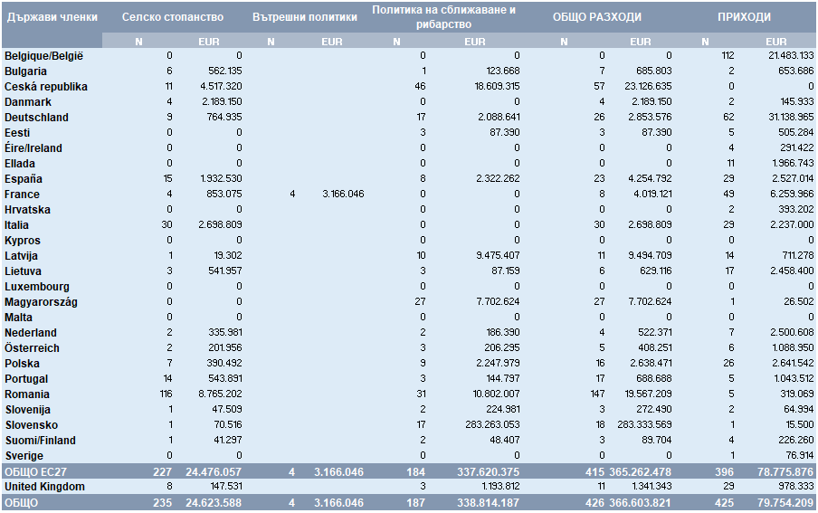

Високите стойности при Словакия до голяма степен произтичат от единичен случай с висока финансова стойност, което може да се дължи на политиката за докладване на обезпечителни мерки, прилагана в Словакия.

# ПРИЛОЖЕНИЕ 2 — Нередности, докладвани като несвързани с измами през 2019 г.

Таблицата по-долу не включва трети държави (предприсъединителна помощ) и преки разходи.

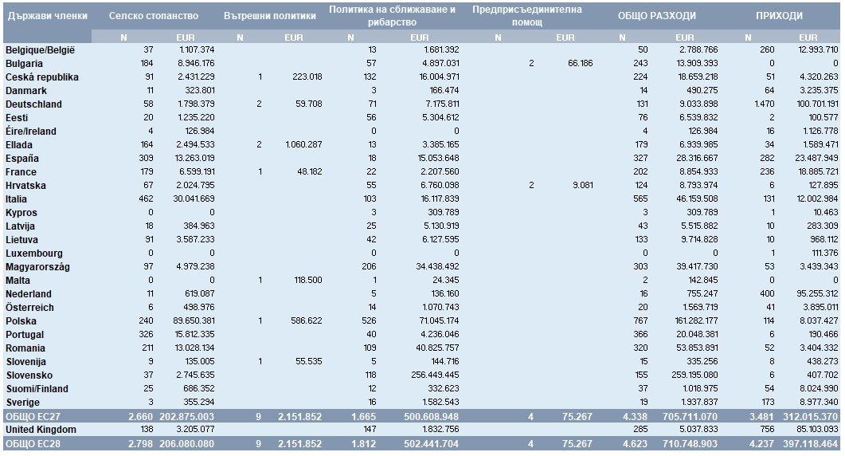

Високите стойности при Словакия до голяма степен произтичат от няколко случая с висока финансова стойност, което може да се дължи на политиката за докладване на обезпечителни мерки, прилагана в Словакия.